FIELD GUIDE · 2026
项目管理、软件项目管理
与软件工程
一份从顶层边界到流程、岗位与学习路径的全景指南
先建立地图，再深入每一块知识
项目管理  把目标变成受治理的临时行动 | 软件项目管理  管理不确定的软件交付系统 | 软件工程  系统化地构建与演化软件

适用对象：初学者、转岗者、技术负责人、项目/产品协作人员
资料基线：截至 2026-07-28；优先采用 PMI、IEEE/ACM、ISO、NIST 等权威来源

阅读地图：先记住四句话
一句话总览 项目管理回答“怎样把一次临时性目标交付好”；软件工程回答“怎样把软件系统做对、做好并长期演化”；软件项目管理把前者裁剪到后者的特殊环境中。

1 | 项目管理是跨行业的管理学科：它不关心交付物一定是软件；核心是价值、范围、进度、资金、资源、风险、治理和干系人。

2 | 软件工程是完整的专业工程学科：它不等于编程，范围包括需求、架构、设计、构造、测试、运维、维护、配置、质量、安全、过程、经济与职业实践。

3 | 软件项目管理是交叉领域：它既要管理承诺和资源，又必须理解软件的不可见性、易变性、知识密集性和迭代式交付。

4 | 流程不是一条固定流水线：ISO 12207 明确允许并行、迭代、递归和增量应用；敏捷、瀑布与混合只是组织活动的不同方式。[7][8][9]

你可以怎样使用这份指南
- 第一次阅读：只看图、表格第一列和每节“核心判断”，建立知识地图。
- 第二次阅读：选择与你当前角色最相关的章节，例如估算、需求、架构、测试或敏捷协作。
- 实践阶段：用第 13 章的“最小项目实践包”跑一个真实小项目，再回看概念。
- 深入阶段：按第 14—15 章的学习路线进入标准、教材、课程和认证体系。

目录
章节 | 内容
01—03 | 三门学科的边界、核心知识与交叉关系
04—06 | 端到端生命周期、方法选择与关键产物
07—09 | 岗位、责任边界与协作机制
10—12 | 估算、风险、质量、安全、度量与常见误区
13—15 | 实践模板、学习路线、资料推荐与参考文献

01 三门学科到底是什么关系
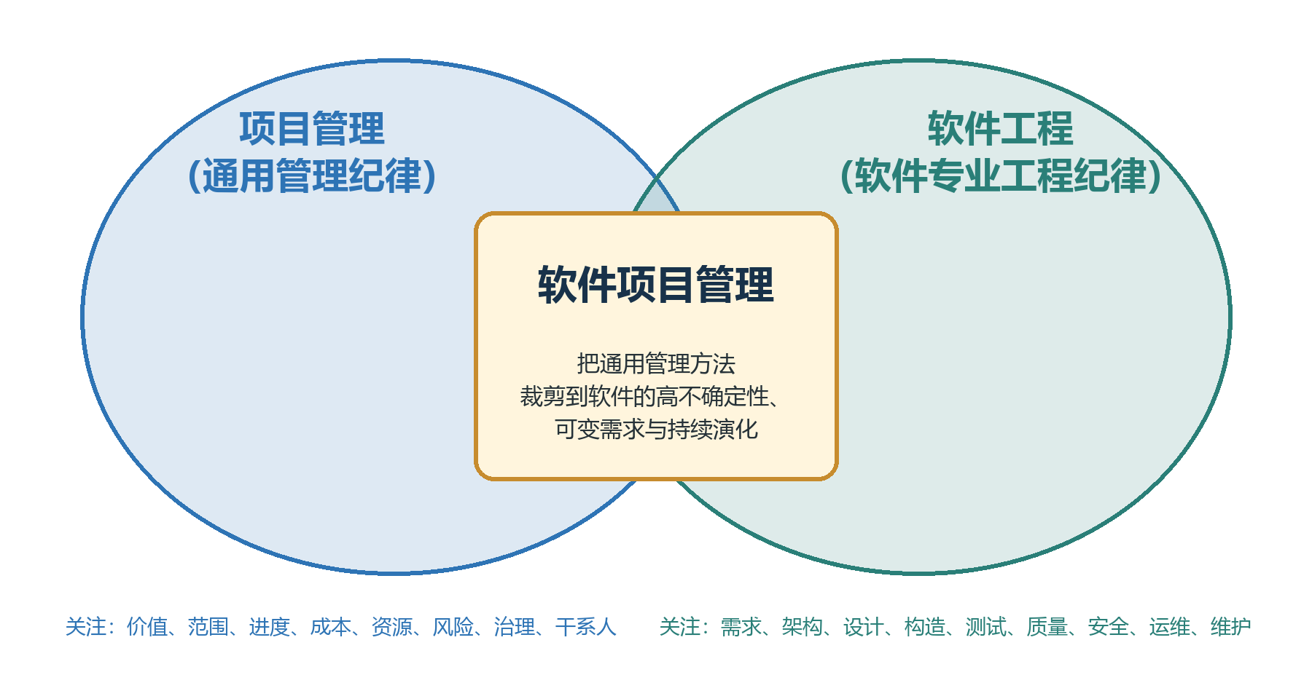
图 1｜三者不是三个互斥盒子：软件项目管理位于通用项目管理与软件工程管理的交叉处。

最重要的范围区分
维度 | 项目管理 | 软件项目管理 | 软件工程
核心问题 | 怎样把一次性目标交付好？ | 怎样管理一次软件交付？ | 怎样系统化构建并演化软件？
直接对象 | 项目及其价值/约束 | 软件项目、团队与交付系统 | 软件产品、系统、工程过程与技术资产
时间边界 | 通常有明确开始与结束 | 项目有边界，但软件常在项目结束后继续演化 | 覆盖构想、开发、运行、维护到退役
成功标准 | 实现目标与价值，兼顾约束和干系人 | 可预测地交付价值，同时控制技术与交付风险 | 正确性、质量属性、可维护性、安全性和全生命周期经济性
典型产物 | 章程、计划、预算、风险册、状态报告 | 路线/版本计划、估算、迭代计划、质量/发布计划、度量 | 需求、架构、代码、测试、流水线、运行手册、技术文档
典型岗位 | 项目经理、项目发起人、PMO、计划/成本人员 | 软件项目经理、交付经理、工程经理、Scrum Master | 架构师、开发、测试、DevOps/SRE、安全、配置/质量工程师

边界提醒 “项目经理”不等于“产品经理”。项目经理主要对临时性工作的协调与交付负责；产品经理/产品负责人主要对产品方向、优先级和价值负责。现代数字产品中两者需要紧密协作，但不能用一个模糊的“推进项目”掩盖责任边界。[16][17]

它们还分别与哪些学科相邻
- 项目管理 ↔ 运营管理、战略管理、财务、人力资源、采购、组织治理、变革管理。
- 软件工程 ↔ 计算机科学、系统工程、网络安全、数据科学、质量管理、业务分析与人机交互。SWEBOK 将其中 11 门列为相关学科。[5][6]
- 软件项目管理 ↔ 工程管理、产品管理、敏捷/精益、组织设计与度量分析；它的本质不是“多开会”，而是形成可交付、可反馈、可改进的工程系统。

02 项目管理：管理“临时性变化”
PMI 将项目描述为为了创造独特产品、服务或结果而开展的临时性工作；项目管理则是把知识、技能、工具和技术应用到项目活动，以满足项目要求。[1][2] 这意味着它关注的不是某一种技术，而是如何把组织的意图转成受治理的行动。

核心内容：从“铁三角”走向价值交付系统
领域 | 要回答的问题 | 常见产物
价值与目标 | 为什么做、成功是什么、收益如何实现 | 商业论证、目标、成功指标、收益假设
治理与决策 | 谁授权、谁拍板、何时升级问题 | 章程、决策权、阶段门、升级机制
范围 | 做什么、不做什么，如何处理变更 | 范围说明、WBS/工作包、验收标准
进度与资金 | 何时完成、需要多少成本与现金 | 里程碑、网络计划、预算、预测
资源与团队 | 由谁完成，能力和容量是否匹配 | 组织结构、责任分配、资源计划
风险与不确定性 | 哪些事件或假设会改变结果 | 风险登记册、应对方案、储备
干系人与沟通 | 谁受影响，如何建立支持和反馈 | 干系人地图、沟通计划、状态报告
采购与外部依赖 | 哪些能力从外部获得，如何管理合同 | 采购策略、SOW、合同、供应商绩效
质量与验收 | 交付物满足什么标准 | 质量目标、评审/检查、验收记录
学习与收尾 | 如何移交、复盘并把经验沉淀下来 | 移交、收尾报告、经验教训

通用流程：不是一条只能向前的直线
- 启动：确认问题/机会、商业合理性、目标、发起人、边界和高层风险。
- 规划：把目标分解为交付物、工作、里程碑、资源、预算、风险应对和沟通机制。
- 执行：组织人员与供应商完成工作，管理协作、质量和干系人参与。
- 监控与调整：比较计划与现实，更新预测，处理风险、问题、变更与依赖。
- 收尾与评估：验收、移交、关闭合同与资源、复盘；收益评估常延伸到项目结束以后。
现代视角 PMBOK 第 8 版继续强调原则与绩效域，并以价值、适应性和问责为重点；ISO 21502 同时接受预测式、增量式、迭代式、适应式和混合式交付。[3][4]

03 软件项目管理：为什么不能只套通用模板
SWEBOK 将软件工程管理定义为围绕软件项目进行规划、估算、度量、控制、协调、领导和风险管理的一组活动，以有效、高效地交付软件产品或工程服务。[5][6] 它与通用项目管理高度重叠，但必须处理软件独有的风险结构。

软件项目的六个特殊性
特性 | 管理难点 | 更合适的机制
不可见 | 进度不容易像建筑实体那样直接观察；“完成 80%”常缺少客观意义。 | 用可运行增量、验收测试、燃尽/流动数据和集成状态观察进度。
易变 | 代码可修改不代表修改便宜；需求变化会通过架构、测试、数据和运维扩散。 | 小批量、影响分析、版本控制、自动化测试、可逆决策。
知识密集 | 产出高度依赖人员认知、领域知识和协作质量。 | 减少交接、稳定团队、代码评审、文档与共同所有权。
估算不确定 | 新颖性、集成、非功能需求和未知技术债会放大偏差。 | 范围切片、区间估算、类比/分解、滚动式规划、显式储备。
质量滞后显现 | 很多缺陷在集成、负载或生产环境才出现。 | 质量左移、持续集成、可观测性、分阶段发布、错误预算。
产品持续演化 | 项目可能结束，但软件通常继续运行、维护和扩展。 | 把移交设计为可运营性，避免把“上线”误当成最终成功。

软件项目管理的核心活动
活动 | 内容
启动与范围 | 澄清业务目标、约束、利益相关者、可行性、交付边界与退出条件
工程规划 | 选择生命周期/交付方式，确定版本策略、架构跑道、环境、质量与安全活动
估算与承诺 | 估算规模、工作量、周期、成本和团队容量；把假设与置信区间一起表达
组织与领导 | 建立跨职能团队、责任边界、沟通机制、决策和冲突解决方式
执行与流动 | 管理需求队列、在制品、依赖、阻塞、集成、发布与供应商
度量与控制 | 观察价值、流动、质量、可靠性、风险和团队健康；用数据调整计划
评审与关闭 | 阶段/迭代评审、验收、运营就绪、知识移交、复盘与后续收益验证

核心判断 软件项目管理不是“用 Jira 排任务”，也不是“项目经理替团队做技术决策”。它要建立的是：清晰目标 + 可反馈计划 + 健康工程约束 + 透明风险 + 可持续团队。

04 软件工程：远不止写代码
SWEBOK 引用的标准定义强调：软件工程是对软件开发、运行和维护应用系统化、规范化、可度量的方法。[5][6] 工程的关键不是“流程很多”，而是在真实约束下，用证据、权衡和反馈获得可接受的全生命周期结果。

SWEBOK v4.0a 的 18 个知识域
知识群 | 包含的知识域 | 解决的问题
定义与结构 | 1 需求；2 架构；3 设计 | 理解问题并形成可实现、可演化的结构
实现与验证 | 4 构造；5 测试 | 把设计变成可运行软件，并建立正确性证据
交付与演化 | 6 工程运维；7 维护；8 配置管理 | 持续交付、运行、变更、版本与资产完整性
管理与改进 | 9 工程管理；10 工程过程；11 模型与方法 | 规划、度量、生命周期、过程与建模方法
质量与责任 | 12 质量；13 安全；14 职业实践；15 经济学 | 质量属性、安全风险、伦理与经济权衡
基础知识 | 16 计算基础；17 数学基础；18 工程基础 | 支撑工程判断的科学、数学与一般工程知识

软件工程的典型活动链
发现与需求 识别用户、业务、监管和运行需求；区分功能、质量属性与约束；建立可验证验收标准。

架构与设计 分解系统、定义接口和数据，处理性能、安全、可靠性、可维护性等关键权衡。

构造 编码、代码审查、单元测试、构建、依赖治理和开发者工具链。

验证与确认 验证“是否按规格构建”，确认“是否解决真实问题”；覆盖测试、评审、分析和试验。

交付与运行 自动化集成/部署、发布控制、监控、事件响应、容量与可靠性工程。

维护与退役 纠错、适应、完善、预防性维护；数据迁移、兼容性、技术债和最终退役。

工程纪律的三条底线
- 可追溯：目标、需求、设计、代码、测试、发布和运行证据之间能建立合理联系。
- 可验证：重要主张要能通过测试、评审、分析、监控或用户反馈得到证据。
- 可演化：在满足当前价值的同时，控制未来变更成本、技术债和运行风险。

05 把三套流程放在同一张图上
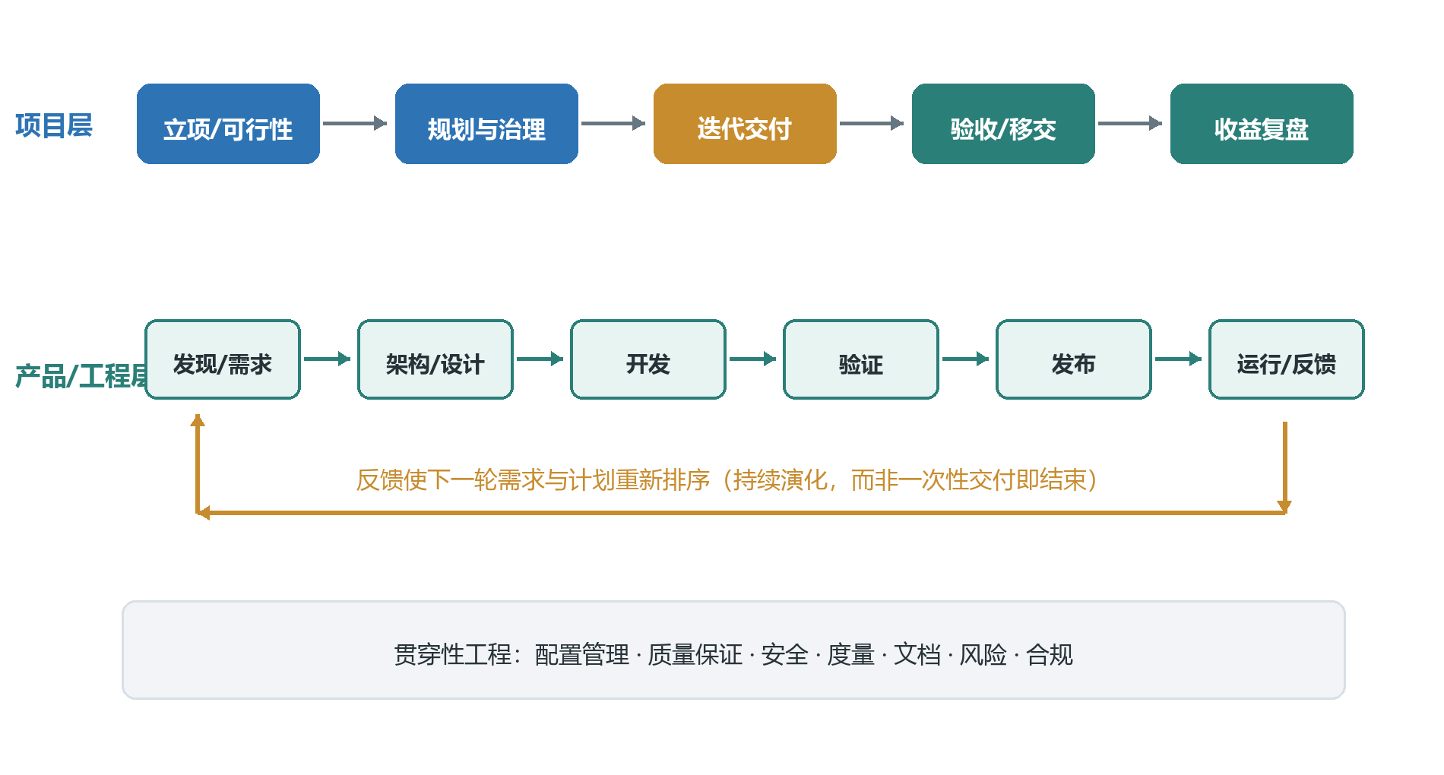
图 2｜项目层有启动与收尾；软件产品/工程层通常以反馈闭环持续演化。贯穿性活动不应被安排到最后补做。

端到端阶段与关键问题
阶段 | 关键问题 | 代表性产物/证据 | 主要参与者
机会/构想 | 值得做吗？与战略和用户问题是否一致？ | 机会陈述、业务论证、目标与初始风险 | 发起人、产品、项目、架构
探索/可行性 | 需求、方案、成本、合规和关键风险是否可行？ | 原型、可行性结论、范围假设、架构决策 | 产品/BA、架构、开发、安全、项目
规划/准备 | 如何分批交付？团队、环境、质量门槛是否就绪？ | 版本/迭代计划、估算、质量/安全/发布计划 | 项目/交付、技术负责人、QA、DevOps
迭代构建 | 当前最小可验证价值是什么？风险是否在下降？ | 可运行增量、测试证据、更新后的风险与预测 | 跨职能团队
发布/部署 | 是否满足发布、回滚、观测和支持条件？ | 发布包、变更记录、回滚方案、运行手册 | 开发、QA、DevOps/SRE、安全、业务
运行/学习 | 用户得到价值了吗？系统稳定吗？ | 业务指标、SLO/事件数据、反馈、技术债清单 | 产品、SRE/运维、开发、数据
收尾/演化 | 项目怎样结束，产品怎样继续？ | 验收、移交、复盘、后续路线或退役计划 | 发起人、产品、项目、工程/运营

不要混淆三种生命周期 项目生命周期描述临时工作的起止；软件开发生命周期描述构建与交付活动；产品生命周期描述产品从构想到增长、成熟和退出。它们会重叠，但边界与负责人不同。[2][7]

06 瀑布、迭代、敏捷、DevOps：该怎么放进地图
方法论不是学科边界。项目管理、软件项目管理和软件工程都可以采用不同交付方式。ISO 21502 不限定单一方法，ISO 12207 也明确不规定必须采用某一种生命周期模型。[4][7]
方式 | 适合情境 | 主要机制 | 常见失败
预测式/阶段门 | 范围和方案能较早稳定；监管/合同要求强 | 前置规划、阶段评审、基线与正式变更 | 长反馈周期导致错误发现晚；假稳定
迭代式 | 问题或方案需要通过多轮学习逐步澄清 | 重复分析—设计—验证，逐轮完善 | 只迭代文档、不产生可验证增量
增量式 | 价值可切分，允许分批上线 | 每批增加一组可用能力 | 局部最优、集成与架构债
敏捷 | 需求变化快、可获得频繁用户反馈 | 小批量、跨职能、自管理、持续检查与适应 | 把敏捷误解为无计划、无架构、无文档
DevOps/DevSecOps | 需要高频、可靠地把变更送入运行环境 | 开发—安全—运维共同所有；自动化与可观测 | 只买工具、不改变责任和反馈回路
混合式 | 硬约束与探索性工作并存 | 宏观阶段门 + 局部迭代/增量 + 持续交付 | 多套流程叠加，增加审批和角色冲突

Scrum 放在哪里
Scrum 是处理复杂工作的轻量框架，不是软件工程知识体系，也不是完整项目管理体系。官方指南定义一个 Scrum Team，由 Product Owner、Scrum Master 和 Developers 三种职责组成；通过 Sprint 及其事件，对 Product Backlog、Sprint Backlog 和 Increment 进行透明、检查与适应。[10][11]
Scrum 元素 | 核心作用 | 不应被误解为
Product Owner | 最大化产品价值并对 Product Backlog 管理负责 | 传统意义上的需求文员或项目助理
Scrum Master | 建立 Scrum、提升团队有效性、促成障碍移除 | 会议主持人或团队行政
Developers | 每个 Sprint 创造可用增量并对计划与质量负责 | 只写代码的人；在 Scrum 中可含测试、设计等技能
Sprint | 承载所有事件的固定节奏，持续把想法变成价值 | 短期瀑布或固定加班周期
Definition of Done | 对增量质量和透明度的共同承诺 | 上线后再补的检查清单

选择原则 先看不确定性、反馈成本、风险与合规，再选交付方式；不要反过来先宣布“我们敏捷”，再把所有问题强行装进同一套仪式。

07 关键产物：文件不是目的，证据链才是目的
产物的价值在于降低歧义、支持决策、保存证据和促进协作。轻量不等于没有，完整也不等于越多越好。
证据层 | 代表性产物 | 要支撑的判断
目标与价值 | 商业论证、项目章程、产品愿景、OKR/成功指标 | 为什么做、谁授权、怎样算成功
范围与需求 | 范围边界、用户故事/用例、质量属性、验收标准 | 做什么、不做什么、怎样验证
方案与设计 | 架构图、ADR、接口/数据契约、威胁模型 | 关键结构和权衡为何如此
计划与预测 | WBS/路线图、版本/迭代计划、估算假设、容量计划 | 何时、由谁、以何种置信度完成
风险与治理 | 风险/问题/依赖/决策日志、阶段评审记录 | 不确定性与决策如何被管理
实现与配置 | 代码库、分支/版本策略、构建清单、依赖/SBOM | 交付物的组成、版本和可重现性
质量与安全 | 测试策略、自动化结果、缺陷趋势、安全扫描/评估 | 我们凭什么相信它可用且风险可接受
发布与运行 | 发布说明、部署/回滚、Runbook、SLO、监控面板 | 如何安全上线、运行和恢复
学习与改进 | 用户数据、迭代复盘、事后分析、经验库 | 现实反馈如何改变下一步

最小可追溯链
业务目标 → 用户/系统需求 → 架构与设计决策 → 代码/配置 → 测试证据 → 发布版本 → 运行指标 链条不要求每个环节都有厚文档；但发生问题时，应能回答“这个变更为什么做、改了什么、验证了什么、部署到了哪里、效果怎样”。

文档深度由风险决定
- 低风险、可快速回滚：更多依赖自动化测试、代码与轻量决策记录。
- 高安全/高合规/高损失：需要更正式的需求基线、独立验证、审计证据和配置控制。
- 跨团队/跨供应商：接口契约、验收标准、责任边界和变更机制必须更明确。
- 长寿命系统：架构意图、运行知识、数据迁移和维护策略比一次性进度报告更重要。

08 岗位地图：谁对什么结果负责
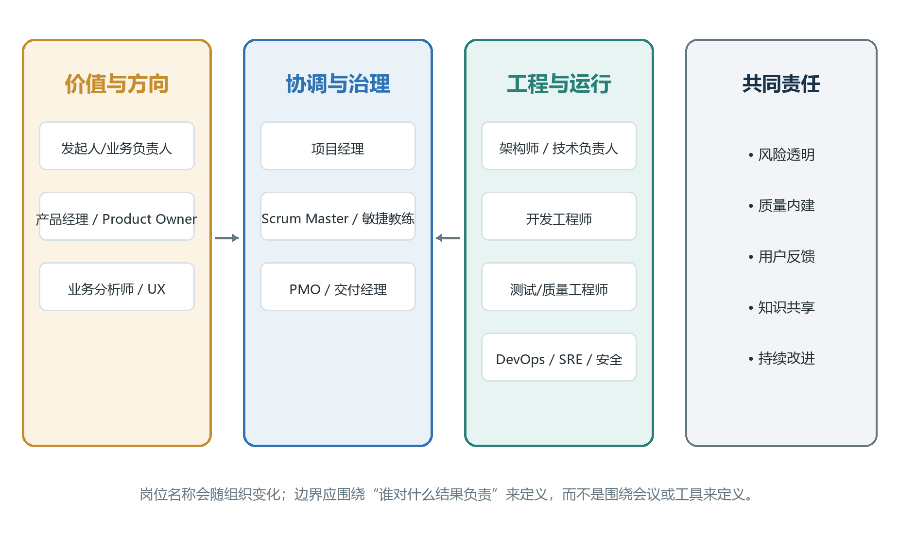
图 3｜岗位可分为价值方向、协调治理、工程运行三类；共同责任横跨所有角色。
岗位 | 主要结果责任 | 典型工作
发起人/业务负责人 | 业务结果、授权、资源与重大取舍 | 批准目标和预算；解决组织级冲突；接受或终止项目
产品经理 / Product Owner | 产品价值、用户问题、优先级 | 产品目标/路线；需求排序；反馈闭环；验收价值
项目经理 / 交付经理 | 项目目标、协调、预测与治理 | 计划/依赖；风险/问题；资源与干系人；状态和升级
业务分析师（BA） | 业务需求与解决方案边界 | 调研、流程/规则分析、需求建模、验收标准、追溯
Scrum Master / 敏捷教练 | 团队有效性与经验过程 | 促进自管理；改进工作方式；移除系统性障碍
工程经理 | 人员能力、工程系统与持续交付能力 | 招聘/培养；团队结构；工程实践；跨团队技术交付
架构师 / 技术负责人 | 技术方向与关键质量属性 | 架构权衡；接口/数据；技术风险；设计评审
开发工程师 | 可维护的工作软件 | 设计/编码/评审/测试；问题诊断；技术债控制
测试/质量工程师 | 质量策略与可信证据 | 风险驱动测试；自动化；缺陷分析；质量改进
DevOps / 平台 / SRE | 交付平台、可靠运行与可观测性 | CI/CD；基础设施；SLO；监控；事件与容量
安全工程师 | 软件与供应链安全风险 | 威胁建模；安全需求；扫描/测试；漏洞响应
PMO / 质量保证 | 组织级治理、标准与改进 | 方法/模板；组合视图；审计；能力建设

09 责任边界：用 RACI 讨论，不用头衔猜
下表是一个中型软件产品团队的示例，不是标准答案。R=执行，A=最终负责，C=协商，I=知会。每项最好只有一个 A；同一组织可因规模、监管和技能分布而调整。
关键活动 | 发起人 | 产品 | 项目/交付 | 技术负责人 | 开发/QA | DevOps/SRE
批准商业目标/资金 | A | R/C | C | I | I | I
产品目标与优先级 | C | A/R | C | C | C | I
项目计划/依赖/预测 | I | C | A/R | C | C | C
架构与关键技术决策 | I | C | C | A/R | R/C | C
迭代内实现与质量 | I | C | I/C | C | A/R | C
发布决策 | I/C | A | R/C | C | R/C | R/C
生产可靠性与事件响应 | I | C | I | C | R | A/R
重大风险接受 | A | C | R | C | C | C
项目验收与收尾 | A | R/C | R | C | I | I

最容易冲突的四组边界
项目经理 vs 产品经理 前者优化交付与约束，后者优化产品价值与方向。范围/时间冲突要回到目标和取舍权，而不是互相“催”。

项目经理 vs 技术负责人 前者管理承诺、风险和协作；后者对技术方案和技术风险提供权威判断。项目经理不能替代工程判断。

Scrum Master vs 项目经理 Scrum Master 对 Scrum 建立和团队有效性负责；项目经理可能承担预算、合同、跨团队计划和治理。两者可能共存，也可能部分职责由团队分担。

测试 vs 开发 质量不是测试部门的“最后一道门”。开发对内建质量负责，测试/质量工程师强化策略、独立视角和系统性证据。

Scrum 特别说明 Scrum Guide 使用“accountabilities（职责/问责）”而不是传统岗位说明；Developers 是创建可用增量所需的专业人员集合，不应机械等同于公司职级里的“开发程序员”。[10][11]

10 估算、计划与风险：软件管理的硬核部分

估算到底在估什么
对象 | 常见表达 | 注意
规模 | 功能点、故事/工作项、组件、接口、数据量 | 先说明单位和边界；规模不是工期
工作量 | 人时/人日/人月 | 受技能、复用、自动化、质量要求和返工影响
周期 | 从开始到交付/从提交到生产 | 并行度、依赖、排队和反馈延迟会决定周期
成本 | 人员、云资源、许可、采购、机会成本 | 别漏掉运行、维护、安全与迁移成本
容量 | 团队在固定时间可承载的工作 | 历史吞吐比理想工时更可信；预留维护与突发工作

可靠估算的组合方法
- 类比：用相似项目/工作项的实际数据校准，而不是凭感觉找“差不多”。
- 分解：把大范围拆成可理解单元，分别识别未知项、依赖和非功能工作。
- 参数化：在数据足够时用规模—生产率关系，但必须说明适用范围。
- 三点/概率估算：表达乐观、最可能、悲观情形，给出区间和置信度。
- 滚动式规划：近期细、远期粗；每获得新信息就更新预测，而非保护旧承诺。

风险不是“列一张表”
- 识别：技术、需求、人员、供应商、安全、合规、数据、运行、组织与市场风险。
- 分析：概率 × 影响只是起点；还要看临近性、可探测性、相关性和暴露窗口。
- 应对：规避、降低、转移、接受；机会也可利用、增强、共享或接受。
- 嵌入计划：高风险项前置验证，设置触发条件、责任人、储备和退出方案。
- 持续复查：通过演示、原型、集成、测试、监控和业务反馈主动“买信息”。
两个实用原则 （1）承诺时同时写出假设、范围与置信区间；（2）优先安排能最快降低最大风险的工作，而不只是最容易完成的工作。

11 质量、安全、配置与运维：不是尾部检查

质量：从“无缺陷”扩展到质量属性
ISO/IEC 25010:2023 给出了由 9 个特性及其子特性构成的软件产品质量模型，可用于需求、设计、测试、质量控制和验收。[14] 实践中应把关键质量属性转成具体场景、阈值和证据。
质量方向 | 要问的问题 | 常见证据
功能适合性 | 功能是否完整、正确、适合任务 | 验收测试、业务规则覆盖
性能效率 | 响应、吞吐、资源效率、容量 | SLO、压测、容量模型
兼容性 | 共存与互操作能力 | 接口/协议契约、兼容矩阵
交互能力 | 用户能否有效、高效、安全地使用 | 可用性测试、无障碍评估
可靠性 | 成熟性、可用性、容错与恢复 | SLO、故障演练、恢复目标
安全性 | 机密性、完整性、抗抵赖、真实性等 | 威胁模型、安全测试、审计
可维护性 | 模块化、可分析、可修改、可测试 | 复杂度、变更影响、测试性
灵活性 | 适应、扩展、安装、替换能力 | 配置化、扩展点、迁移演练
安全保障 | 避免对人、财产或环境造成不可接受风险 | 危害分析、失效安全机制

安全：集成到 SDLC 的四组实践
NIST SSDF 1.1 将安全软件开发实践分为：准备组织（PO）、保护软件（PS）、生产安全的软件（PW）、响应漏洞（RV）。其要点是把安全要求、环境、供应链、验证和漏洞响应融入每个 SDLC，而不是上线前做一次扫描。[12]

配置管理：保证“我们知道交付了什么”
- 识别配置项：代码、依赖、基础设施、数据脚本、文档、模型和构建环境。
- 控制变更：版本、分支、评审、授权、合并和发布策略。
- 状态记录与审计：某版本包含什么、在哪里部署、是否可重建、与批准内容是否一致。

运维与可靠性：上线只是反馈开始
- 定义 SLI/SLO，建立可观测性、告警、事件响应、恢复与容量机制。
- 让开发团队看到生产反馈；让运行约束进入需求和设计。
- 通过自动化、演练、渐进式发布和回滚降低变更风险。

12 度量：同时看价值、流动、质量、可靠性与健康
单一指标会诱导局部优化。更稳妥的方法是建立相互制衡的指标组合，并把指标用于学习和改进，而不是简单排名。
维度 | 示例指标 | 回答的问题
价值/结果 | 用户采用、任务成功、收入/成本、满意度、合规结果 | 我们交付的东西是否产生预期价值？
范围/预测 | 里程碑、完成趋势、预测区间、范围变化 | 我们对承诺还有多大把握？
流动 | 前置时间、周期时间、吞吐、在制品、阻塞时间 | 工作是否小批量、顺畅地通过系统？
质量 | 逃逸缺陷、返工、测试通过、缺陷修复时间 | 质量是否内建，问题是否越来越早发现？
可靠性 | SLO、可用性、事件、恢复时间、错误预算 | 系统在真实环境中是否可信？
安全 | 高危漏洞暴露期、依赖风险、修复 SLA、供应链完整性 | 安全风险是否被及时发现和处置？
团队健康 | 负荷、专注度、心理安全、倦怠、人员流失 | 交付方式是否可持续？

DORA 软件交付指标（2026 口径）
DORA 当前将软件交付绩效组织为吞吐与不稳定性两组、共五项指标：变更前置时间、部署频率、失败部署恢复时间、变更失败率、部署返工率。[13]
指标 | 含义 | 类别
变更前置时间 | 代码提交到成功在生产运行的时间 | 吞吐
部署频率 | 一段时间内部署次数或部署间隔 | 吞吐
失败部署恢复时间 | 失败部署后恢复服务所需时间 | 吞吐/恢复
变更失败率 | 需要立即干预的部署占比 | 不稳定性
部署返工率 | 为修复用户可见问题而发生的非计划部署占比 | 不稳定性

DORA 的使用边界 这些指标适合在单一应用/服务上下文中观察趋势，不宜简单跨不同系统排名，也不应被直接设成必须达到的硬目标；否则容易被“做指标”替代真正改进。[13]

13 常见误区与一个最小实践包
误区 | 更准确的理解
“项目管理就是排计划、催进度” | 真正核心是价值、治理、风险、协调和决策；计划只是其中一种表达。
“敏捷不要计划和文档” | 敏捷反对僵化与过量，不反对必要的计划、架构、证据和文档；滚动式规划通常更频繁。
“软件工程就是编程” | 编程属于构造；需求、架构、测试、运维、维护、配置、质量、安全、经济与伦理同样属于软件工程。
“测试负责质量” | 测试提供证据和反馈；质量需要在目标、需求、设计、编码、流水线与运行中共同建立。
“上线等于项目成功” | 上线只证明交付发生；价值实现、采用、可靠运行和收益需要后续证据。
“估算错了就是估算能力差” | 估算是基于信息的预测；应区分未知、范围变化、系统性排队与执行偏差，并持续校准。
“DevOps 是运维会写脚本” | DevOps 更核心的是开发与运行共同所有、快速反馈、自动化和持续改进。
“项目经理应该给技术方案” | 项目经理应促成正确的人做出透明决策；技术责任应由具备专业判断的人承担。

最小项目实践包（建议用 2—4 周小项目演练）
产物/动作 | 最小要求
目标页 | 写清用户/业务问题、成功指标、边界、发起人和 3 个最大风险。
需求与验收 | 选 3—5 个高价值场景，为每个写验收标准和 1 个关键质量属性。
架构草图 + ADR | 画上下文/组件图；记录一个关键技术决策及备选方案。
可反馈计划 | 把范围切成 2—4 个可运行增量；标注依赖、未知与验证点。
工程流水线 | 版本控制、代码评审、自动测试、可重复构建；能一键生成候选版本。
发布与观测 | 准备部署/回滚，至少观察一个业务指标和一个可靠性指标。
复盘 | 比较假设与结果，记录下轮要保留、停止和尝试的做法。

完成标准 不是“所有文档都写完”，而是团队能用这些产物共同回答：为何做、做什么、谁负责、何时验证、风险在哪、凭什么相信、上线后怎样知道有效。

14 建议学习路线：16 周建立完整骨架
阶段 | 主题 | 学习重点 | 实践输出
第 1—2 周 | 全景与术语 | 本指南；PMI 项目/项目管理介绍；SWEBOK 导言与 18 知识域 | 画出三者关系图；为一个熟悉项目标注三种视角
第 3—4 周 | 项目管理基础 | 目标/价值、范围、进度、成本、风险、干系人、治理 | 做一页章程、WBS/里程碑、风险册和状态报告
第 5—6 周 | 需求与产品协作 | 需求获取/分析/验证；产品目标、优先级、验收标准 | 访谈 2 位用户；写 5 个场景和可验证验收标准
第 7—8 周 | 架构、设计与质量 | 架构视图、接口、质量属性、技术债、ADR | 完成一张架构图、2 份 ADR、质量属性场景
第 9—10 周 | 构造、测试与配置 | 代码质量、评审、自动测试、Git、构建与依赖 | 建立 CI；完成单元/集成测试和版本发布
第 11—12 周 | 敏捷与流动 | 敏捷宣言、Scrum Guide、看板/在制品、滚动规划 | 跑 2 个短迭代；记录周期时间、阻塞与复盘
第 13—14 周 | DevOps、安全与运行 | CI/CD、SLO、可观测性、事件、SSDF | 部署到测试环境；做威胁模型、监控和回滚演练
第 15—16 周 | 综合项目与复盘 | 度量、经济权衡、职业伦理、团队协作 | 提交端到端证据包，并进行一次正式复盘

按职业方向调整权重
方向 | 重点
项目/交付管理 | 加深商业论证、范围/进度/成本、风险、采购、治理、沟通、组织设计；技术至少能读懂架构与交付数据。
产品/业务分析 | 加深用户研究、业务分析、需求工程、指标与实验；理解工程成本、架构约束和质量属性。
开发/架构 | 加深计算基础、设计、构造、测试、架构、性能、安全与可维护性；同时训练估算、沟通与业务权衡。
测试/质量 | 加深风险驱动测试、自动化、质量模型、静态/动态分析、可靠性与过程改进。
DevOps/SRE/平台 | 加深自动化交付、基础设施、可观测性、SLO、事件、容量、安全供应链与开发者体验。
工程管理 | 在技术深度之上，加深人员、团队系统、交付流、度量、跨团队依赖和组织级工程改进。

学习时的三个习惯
- 每学一个概念，都问：它解决什么风险？输出什么证据？谁使用它做决策？
- 同时看“产品结果”和“工程过程”，避免只会管理任务或只会写局部代码。
- 用真实小项目形成闭环；没有反馈的数据和文档很难转化为能力。

15 学习资料推荐

A. 免费且权威：先读这些
资料 | 价值 | 使用建议 | 来源
SWEBOK Guide v4.0a | 软件工程知识地图；18 个知识域与大量延伸参考 | 先读导言，再按需读需求、管理、过程、质量、安全等章节 | [5][6]
PMI 项目管理与项目生命周期介绍 | 快速建立项目/项目管理/生命周期概念 | 入门阅读；随后再决定是否系统学习 PMBOK | [1][2]
PMBOK Guide 第 8 版概览 | 了解当前 6 项核心原则、7 个绩效域与价值导向 | 作为项目管理知识索引，不把它当固定流程模板 | [3]
ISO 21502 / ISO 12207 概览 | 项目管理与软件生命周期的标准化框架 | 重点理解适用范围、裁剪与生命周期边界 | [4][7]
敏捷宣言与 12 原则 | 理解敏捷背后的价值观，而非只学仪式 | 全文很短，建议反复对照项目实践 | [8][9]
Scrum Guide 2020 | Scrum 的职责、事件、产物与承诺 | 用官方指南纠正常见二手误读；有简体中文 | [10][11]
NIST SSDF 1.1 | 安全软件开发的结果导向实践 | 与现有 SDLC 对照，识别安全缺口 | [12]
DORA 指标指南 | 软件交付吞吐与稳定性度量 | 用于服务/应用的趋势改进，不做跨团队排行榜 | [13]
MIT Software Construction | 可理解、可变更、少缺陷的软件构造基础 | 配合作业学习规格、测试、ADT、并发等 | [20]
MIT Missing Semester 2026 | 命令行、版本控制、调试、打包、代码质量等工具素养 | 适合补齐课堂常遗漏的工程工具链 | [21]

B. 经典教材与实践书
书名 | 作者 | 适合深入的主题
Software Engineering | Ian Sommerville | 覆盖软件过程、敏捷、需求、建模、架构、测试、演化与管理；适合作为系统教材。
Software Engineering: A Practitioner’s Approach | Roger S. Pressman / Bruce R. Maxim | 工程过程、建模、质量、项目管理兼顾，适合课程式学习。
Managing and Leading Software Projects | Richard E. Fairley | 聚焦软件项目的规划、估算、风险、度量和领导；SWEBOK 工程管理章核心参考。
Software Requirements | Karl Wiegers / Joy Beatty | 需求获取、分析、规格、验证、变更与实践模板。
Fundamentals of Software Architecture | Mark Richards / Neal Ford | 架构特性、风格、决策、权衡与架构师工作方式。
Designing Data-Intensive Applications | Martin Kleppmann | 数据密集系统的可靠性、可扩展性、一致性与架构权衡。
Accelerate | Nicole Forsgren / Jez Humble / Gene Kim | 用研究解释软件交付能力、技术实践与组织绩效之间的关系。
The DevOps Handbook | Gene Kim 等 | 从流动、反馈、持续学习理解 DevOps 转型与实践。
The Mythical Man-Month | Frederick P. Brooks Jr. | 理解软件估算、沟通、概念完整性与“加人未必加速”等经典规律。
Peopleware | Tom DeMarco / Timothy Lister | 理解环境、团队、专注、文化和管理对软件生产力的影响。

C. 认证与课程如何选择
- 想走项目管理：先做真实项目，再考虑 CAPM/PMP 等体系；认证适合结构化补全，不替代实践。
- 想走敏捷：先读官方 Scrum Guide 并参加真实团队；PSM/CSM 类认证可作为框架学习，但不要把证书等同于教练能力。
- 想走软件工程：优先建立计算基础 + 工程实践 + 一个可运行作品集；证书通常不如代码、设计和运行证据有说服力。
- 想走质量/安全/云原生：结合岗位选择 ISTQB、安全或云平台认证，但必须配合自动化、威胁建模、运行与故障实践。

参考文献与链接
以下编号与正文方括号引用对应。标准页面可能只公开摘要；如需完整标准，请通过学校、企业或标准机构授权渠道获取。访问日期：2026-07-28。
[1] PMI：What Is Project Management。https://www.pmi.org/about/what-is-project-management
[2] PMI：Projects and the Project Lifecycle。https://www.pmi.org/about/what-is-a-project
[3] PMI：PMBOK Guide，第 8 版概览（2025）。https://www.pmi.org/standards/pmbok
[4] ISO 21502:2020：项目管理指南。https://committee.iso.org/sites/tc258/home/projects/published/iso-21502.html
[5] IEEE Computer Society：SWEBOK Guide v4.0a。https://www.computer.org/education/bodies-of-knowledge/software-engineering
[6] SWEBOK Guide v4.0a PDF。https://ieeecs-media.computer.org/media/education/swebok/swebok-v4.pdf
[7] ISO/IEC/IEEE 12207:2026：软件生命周期过程。https://www.iso.org/standard/90219.html
[8] 敏捷软件开发宣言（简体中文）。https://agilemanifesto.org/iso/zhchs/manifesto.html
[9] 敏捷宣言遵循的原则（简体中文）。https://agilemanifesto.org/iso/zhchs/principles.html
[10] Scrum Guide：官方当前版本与中文下载。https://scrumguides.org/download.html
[11] Scrum Guide 2020（英文 PDF）。https://scrumguides.org/docs/scrumguide/v2020/2020-Scrum-Guide-US.pdf
[12] NIST SP 800-218：Secure Software Development Framework 1.1。https://csrc.nist.gov/projects/ssdf
[13] DORA：软件交付绩效指标。https://dora.dev/guides/dora-metrics/
[14] ISO/IEC 25010:2023：软件产品质量模型。https://www.iso.org/standard/78176.html
[15] IEEE-CS/ACM：软件工程职业伦理准则。https://www.computer.org/education/code-of-ethics
[16] PMI：项目经理职责。https://www.pmi.org/about/what-is-a-project-manager
[17] PMI：项目管理与产品管理的协作。https://www.pmi.org/learning/thought-leadership/product-and-project-management
[18] U.S. BLS：软件开发、质量保证与测试岗位。https://www.bls.gov/ooh/computer-and-information-technology/software-developers.htm
[19] ACM/IEEE-CS：Software Engineering 2014 Curriculum Guidelines。https://ieeecs-media.computer.org/assets/pdf/se2014.pdf
[20] MIT OpenCourseWare：Software Construction。https://ocw.mit.edu/courses/6-005-software-construction-spring-2016/
[21] MIT：The Missing Semester of Your CS Education（2026）。https://missing.csail.mit.edu/

版本与解释说明
- 本指南以 2026-07-28 可访问的公开资料为基线。PMBOK 当前为第 8 版（2025）；SWEBOK 页面标识最新版为 v4.0a；ISO/IEC/IEEE 12207:2026 已于 2026-04 发布。[3][5][7]
- 正文将标准和框架转译为学习地图，并非对任何标准的逐条复现；遇到合规、审计或合同要求，应以正式标准文本和组织制度为准。
- 岗位职责示例是常见组织形态的综合，不是强制编制；实际分工应根据规模、风险、监管、产品阶段和人员能力裁剪。

结语
把知识变成能力 项目管理让变化可治理，软件工程让技术结果可信，软件项目管理让两者在不确定环境中形成反馈闭环。最有效的学习方式，是带着真实问题，把目标、责任、工程证据和运行反馈连成一条线。

